Министерство науки и высшего образования Российской Федерации

ФГБОУ ВО «Ульяновский государственный технический университет»

Кафедра «Вычислительная техника»

Лабораторная работа №3

Человеко-машинные интерфейсы

«Разработка интерфейса Web-приложения. Этап программирования»

Выполнили студенты

группы ИВТАСбд-22

Хабибуллин Х.Р.,

Хасанов Ильяс

Проверила: Валюх В. В.

Ульяновск, 2023

Оглавление

*Определение целевой аудитории* 3

*Проектирование*

*Дизайн* 4

*Вёрстка* 6

*Бэкэнд* 8

*Руководство пользователя* 11

*Руководство редакторам.* 15

### *Определение целевой аудитории*

Целевой аудиторией проектируемого сайта выпускники школ и студенты. Обучающие материалы направлены на программу ВУЗов и на подготовку к ЕГЭ.

### *Проектирование*

На стадии проектирования было задумано то, какие страницы будут присутствовать и как разделить обязанности. Опираясь на формулировку задания и добавив некоторые свои пункты, получился следующий набор страниц:

* Главная
* «О нас»
* Доступные курсы
  + Студентам
  + Подготовка к ЕГЭ
* «Мои курсы»
* Авторизация

Страницы доступные создателю/редактору курсов после перехода в «Режим редактирования курсов»:

* Редактирование пользователей
* Редактирование курсов
* Добавление курсов
* Редактирование курсов

Так же администратору доступна возможность удалять курсы и пользователей, а также редактировать их.

Работа была распределена следующим образом:

* Зюзин Г.- вёрстка проекта;
* Тимонин Д.А. – бекэнд проекта.

### *Дизайн*

Для того, чтобы придумать хороший дизайн, в первую очередь необходимо было найти на что опираться. Прародителем нашего проекта стал <https://learn.fist.ulstu.ru/> (Рис. 1 - 3).

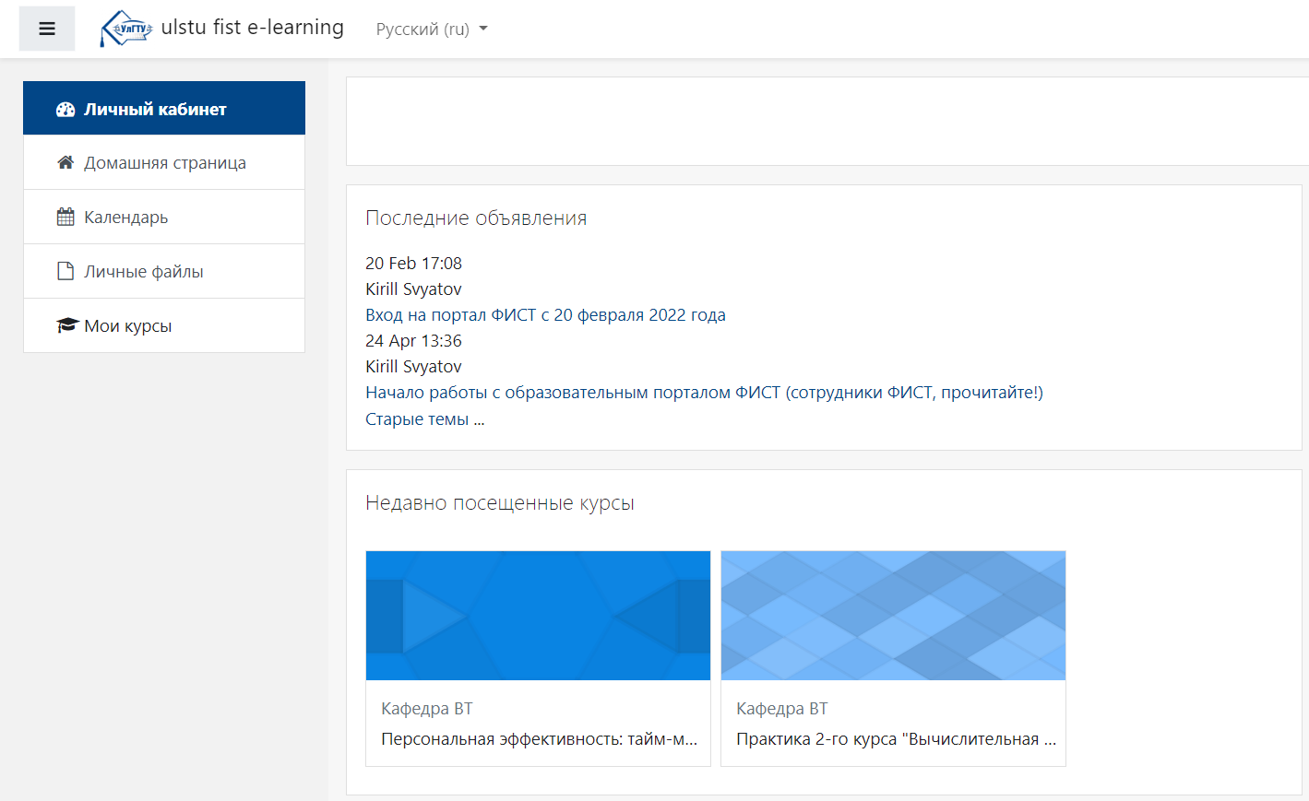

*Рис. 1. Пример главной страницы сайта обучающей среды.*

**

*Рис. 2. Страница авторизации.*

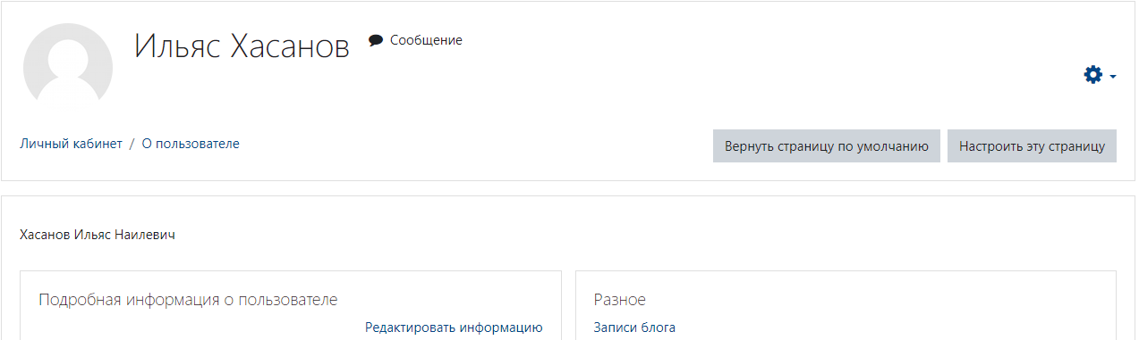

*Рис. 3. Профиль.*

Таким образом, был создан цветовой концепт, а именно с сайта <https://learn.fist.ulstu.ru/> была позаимствована цветовая гамма, которая в большинстве случаев содержит белый и синий цвета.

### *Вёрстка*

Как уже было сказано выше, в качестве главных цветов проекта были выбраны синий и белый цвета (Рис. 4).

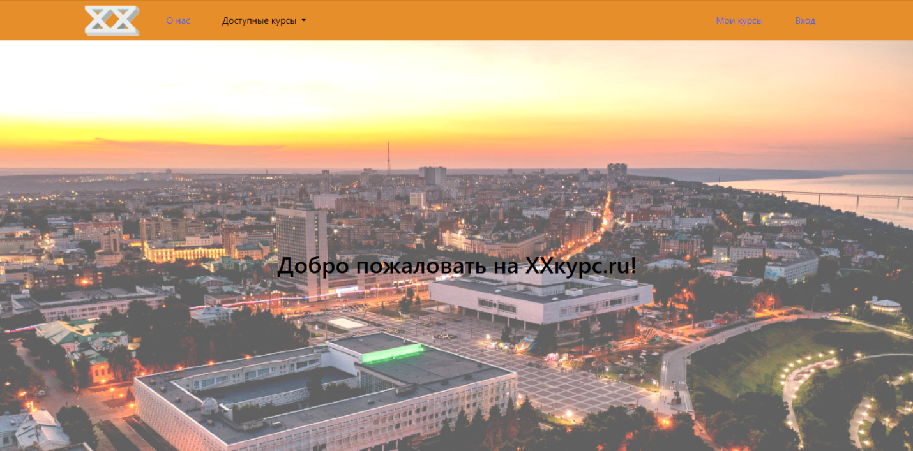

*Рис. 4. Главная страница сайта*

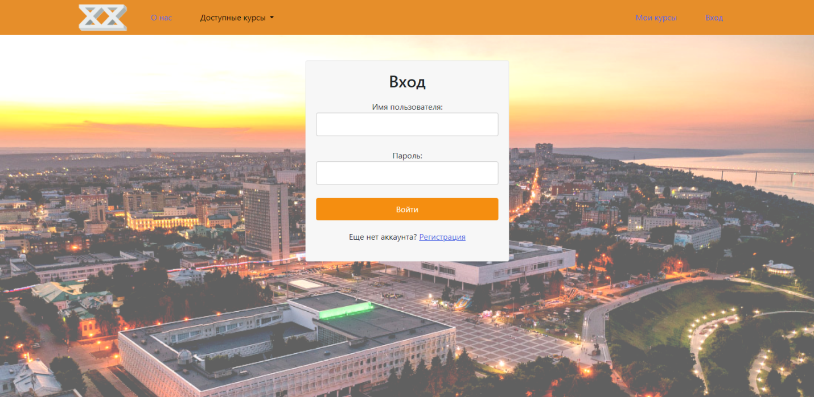

*Рис. 5. Страница авторизации.*

Вёрстка сайта была создана с помощью HTML и CSS. Общая структура файла готова для использования в Django-проекте с применением шаблонов и статических файлов.

Помимо собственных стилей в построении дизайна сайта были использованы и Bootstrap для стилизации и создания адаптива.

Bootstrap - это свободный и открытый фреймворк front-end разработки, который используется для создания отзывчивых, мобильных и современных веб-интерфейсов. Он предоставляет набор готовых компонентов, стилей CSS и скриптов JavaScript, которые упрощают и ускоряют процесс разработки веб-приложений.

Основные особенности Bootstrap:

1. Отзывчивость: Bootstrap обеспечивает создание адаптивных интерфейсов, которые корректно отображаются на различных устройствах и экранах разных размеров, включая компьютеры, планшеты и мобильные устройства.
2. Готовые компоненты: Bootstrap предоставляет широкий набор готовых компонентов, таких как кнопки, формы, навигационные меню, карусели, модальные окна и многое другое. Это упрощает создание различных элементов интерфейса без необходимости писать большой объем кода с нуля.
3. Поддержка браузеров: Bootstrap обеспечивает совместимость современных браузеров, включая Chrome, Firefox, Safari, Edge и другие, а также предоставляет гибкость для создания резервных стилей для более старых версий браузеров.

Bootstrap является популярным инструментом в веб-разработке благодаря своей простоте использования, гибкости и возможности быстрого создания эстетически приятных и функциональных веб-интерфейсов.

### *Бэкэнд*

Для разработки сайта использовался фреймворк Django. Django – это бесплатный и открытый фреймворк для разработки веб-приложений на языке Python. Он предоставляет разработчикам мощный инструментарий и стандартизированный подход для создания веб-приложений, обеспечивая эффективное использование баз данных, управление сессиями, обработку форм, аутентификацию пользователей, обработку URL-запросов и многое другое.

Основные особенности Django:

1. Административный интерфейс: Django включает в себя готовый административный интерфейс, который позволяет управлять данными и настройками приложения через веб-интерфейс. Административный интерфейс может быть легко настроен и расширен для удовлетворения специфических требований проекта.
2. URL-маршрутизация: Django предоставляет механизм для определения URL-маршрутов, которые соответствуют определенным представлениям (views) и функциональности приложения. Это обеспечивает четкое и удобное разделение логики приложения и обработки запросов.
3. Шаблонизация: Django предлагает свою собственную систему шаблонов (templates), которая позволяет разделить логику и представление данных. Это упрощает разработку пользовательских интерфейсов и повышает переиспользуемость кода.

Django обладает богатым экосистемой, включающей различные пакеты и расширения, которые позволяют добавлять дополнительную функциональность и упрощают разработку определенных типов приложений. Он широко используется в индустрии и является одним из наиболее популярных фреймворков для разработки веб-приложений на языке Python.

Схема базы данных для моделей Course, Subscription и UserProfile будет следующей:

1. Course - модель, представляющая курсы. Она имеет следующие поля:
   * title - заголовок курса (CharField).
   * description - описание курса (TextField).
   * category - категория курса (CharField), представленная выбором из определенных вариантов.
   * image - изображение курса (ImageField).Subscription:
2. Lesson - модель, представляющая уроки. Она имеет следующие поля:
   * course - внешний ключ (ForeignKey) на модель Course, указывающий на связанный курс.
   * date - дата урока (DateField).
   * time - время урока (TimeField).
   * assignment - файл задания для урока (FileField), с валидацией расширений файлов, разрешенных для загрузки.
3. Subscription - модель, представляющая подписки пользователей на курсы. Она имеет следующие поля:
   * user - внешний ключ (ForeignKey) на модель UserProfile, указывающий на связанного пользователя.
   * course - внешний ключ (ForeignKey) на модель Course, указывающий на связанный курс.
4. UserProfile - модель, представляющая профили пользователей. Она расширяет стандартную модель пользователя Django AbstractUser и имеет следующие дополнительные поля:
   * can_edit_courses - флаг, указывающий, может ли пользователь редактировать курсы (BooleanField).
   * subscriptions - связь "многие ко многим" (ManyToManyField) с моделью Course через модель Subscription, представляющая подписки пользователя на курсы.
   * photo - фотография пользователя (ImageField).
   * first_name - имя пользователя (CharField).
   * last_name - фамилия пользователя (CharField).

Каждая модель представляет таблицу в базе данных и определяет поля, которые будут храниться в этой таблице. Связи между моделями устанавливаются с помощью внешних ключей и связей "многие ко многим". Это позволяет связывать объекты разных моделей и выполнять запросы к связанным данным.

Модели были созданы на основе сущностей этой БД. Схема базы данных будет создана автоматически при выполнении миграции, как описано в предыдущем ответе.

### *Руководство пользователя*

1. Регистрация (Рис. 6). Для того чтобы зарегистрироваться, пользователь должен придумать себе имя пользователя (логин) и пароль, ввести свой адрес электронной почты.

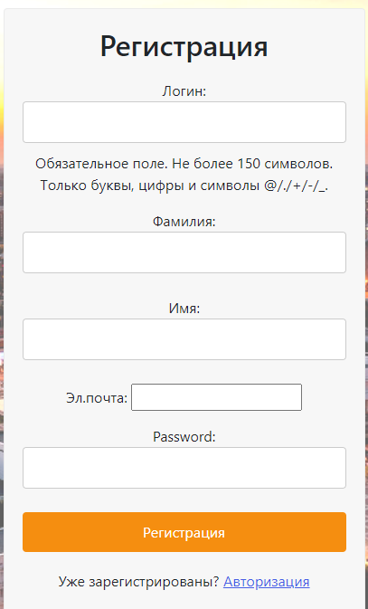

*Рис. 6. Регистрация.*

1. После регистрации или авторизации пользователь попадает снова на главную, где может прочитать о проекте в разделе «О нас» (Рис. 7) или перейти на страницу с курсами (Рис. 8).

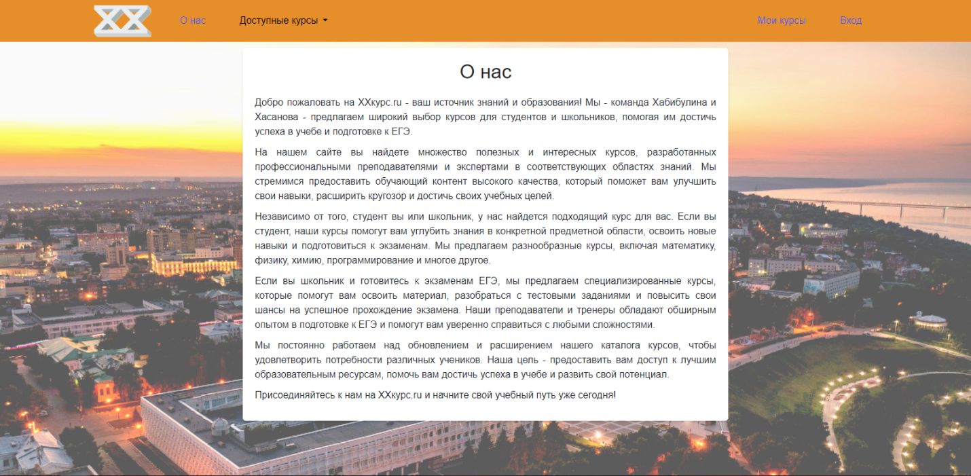

*Рис. 7. Раздел «О нас».*

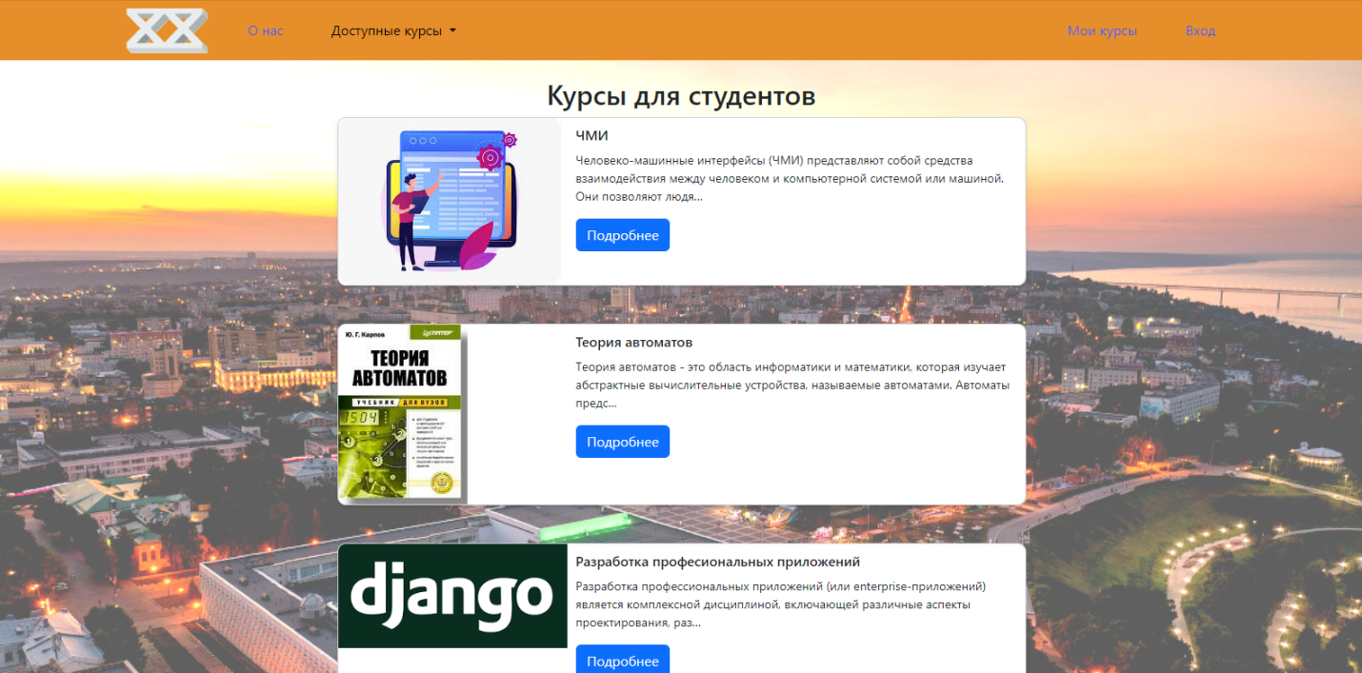

*Рис. 8. Раздел «Курсы для студентов».*

1. Пользователь может добавить себе понравившийся курс (Рис. 9), нажав «Добавить в мои курс» или прочитать про курс подробно.

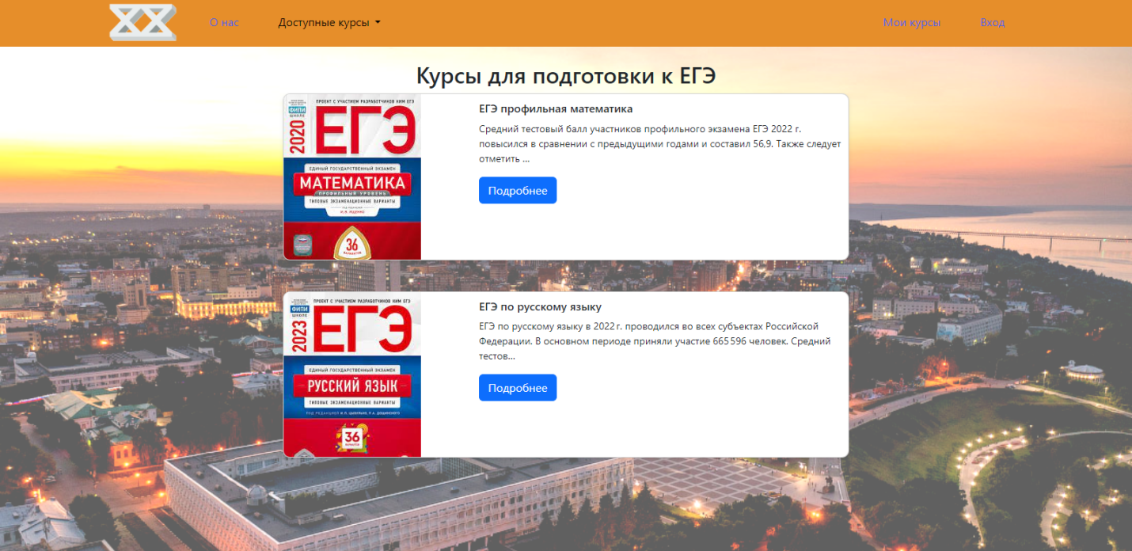

*Рис. 9. Добавление курсов.*

1. Просмотреть свои курсы можно в разделе «Мои курсы», откуда пользователь их может и удалить (Рис. 10).

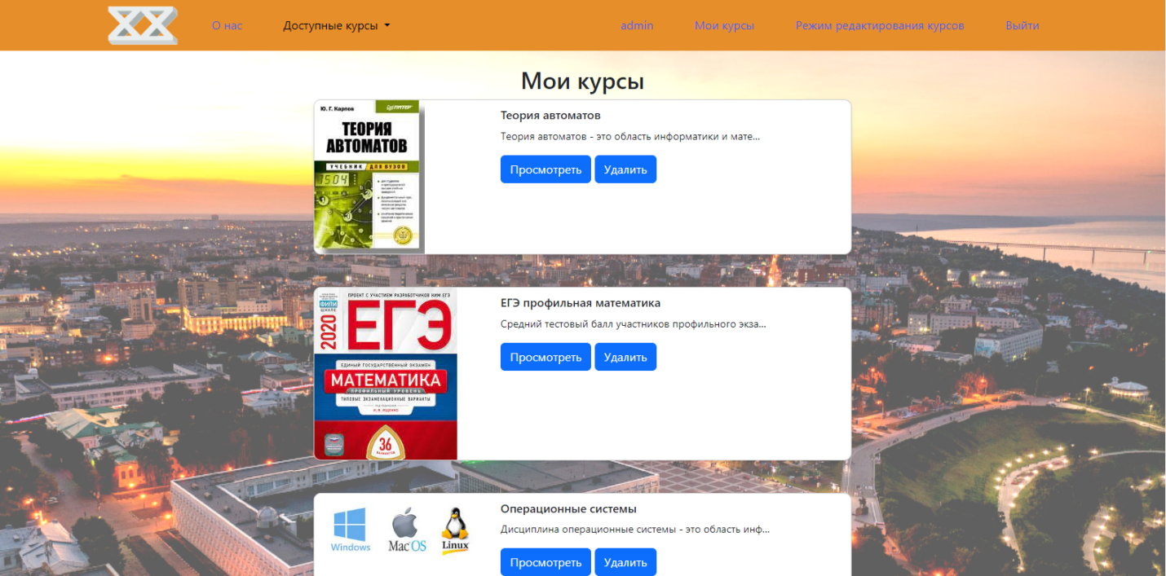

*Рис. 10. Удаления курса из раздела «Мои курсы».*

1. Посмотрев про курсы подробно, пользователь наткнутся на занятие, к которым прилеплен файл (Рис.11).

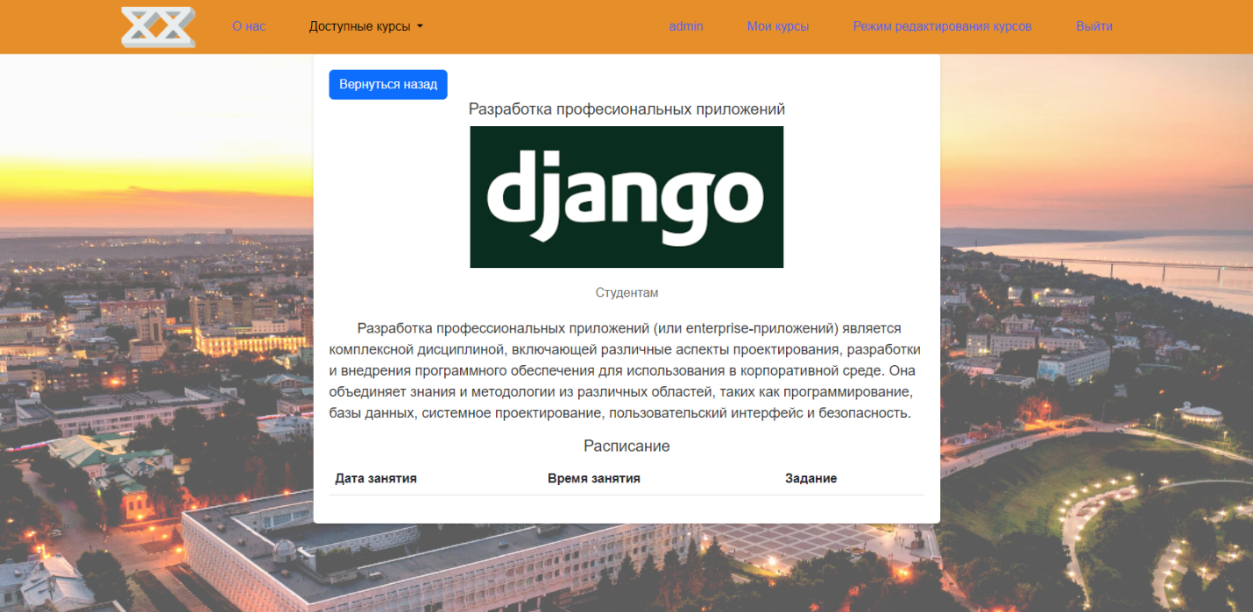

*Рис. 11. Задания к курсу.*

1. Пользователь может перейти в профиль, нажав на ссылку с текстом своего логина (Рис.12) и может его отредактировать (Рис. 13).

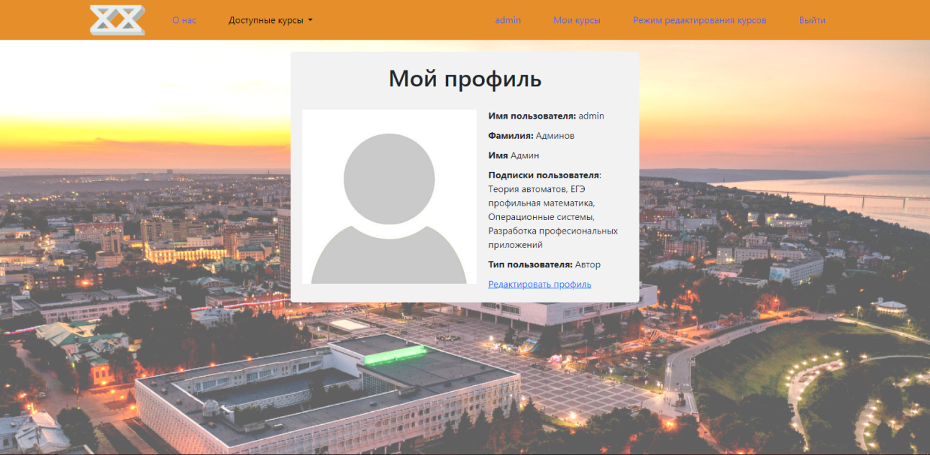

*Рис. 12. Задания к курсу.*

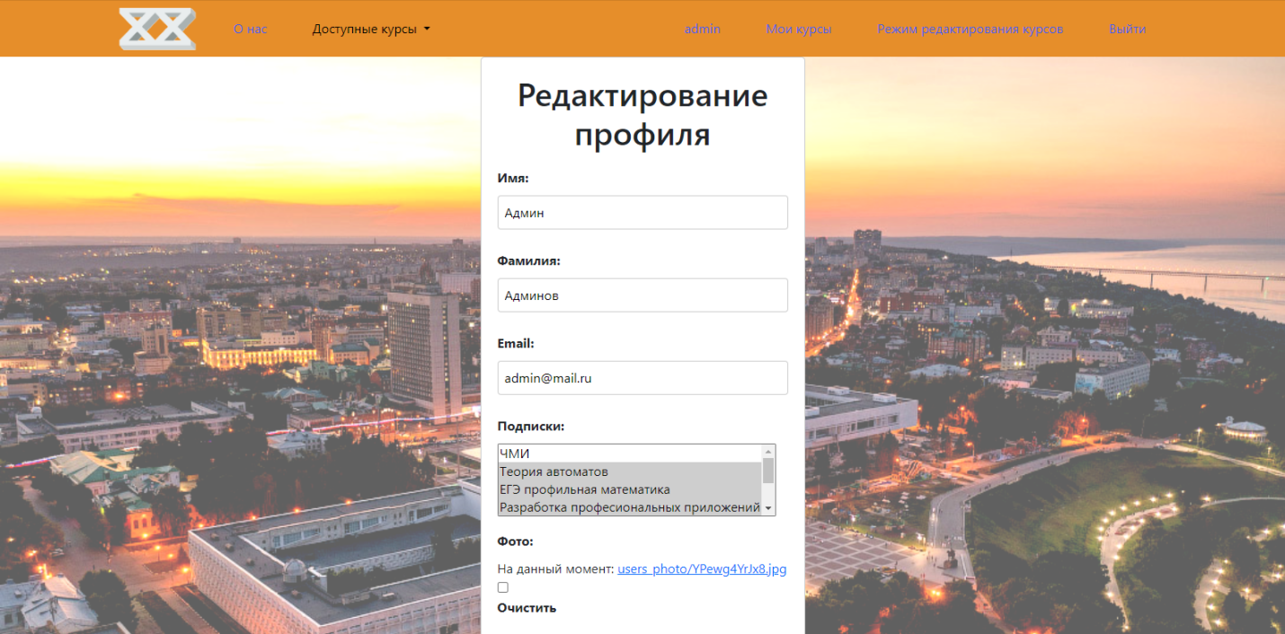

*Рис. 13. Редактирование профиля.*

### *Руководство редакторам.*

1. Авторизовавшись со страницы автора и создателя курсов, оказываемся на странице редактирования курсов (Рис. 14). Автор может редактировать (Рис. 15), удалять курсы (Рис. 16) и составлять расписание (Рис. 17).

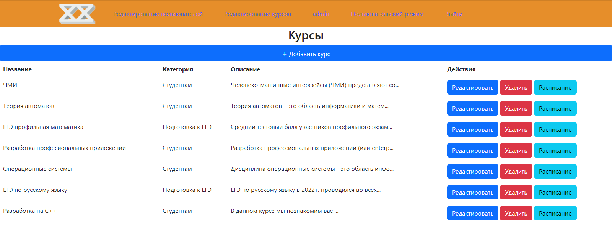

*Рис. 14. Страница редактирования курсов.*

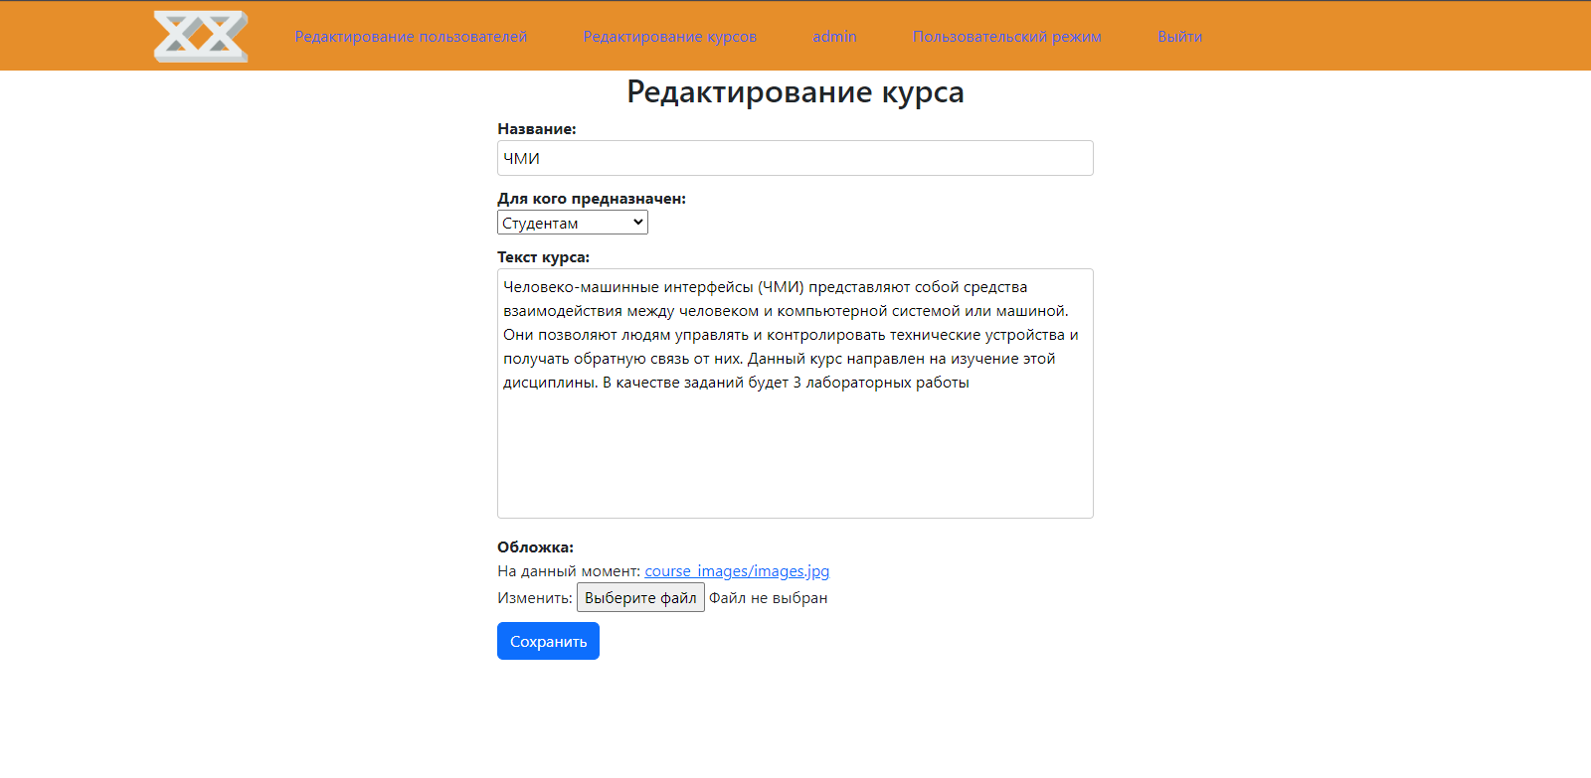

*Рис. 15. Редактирования курсов.*

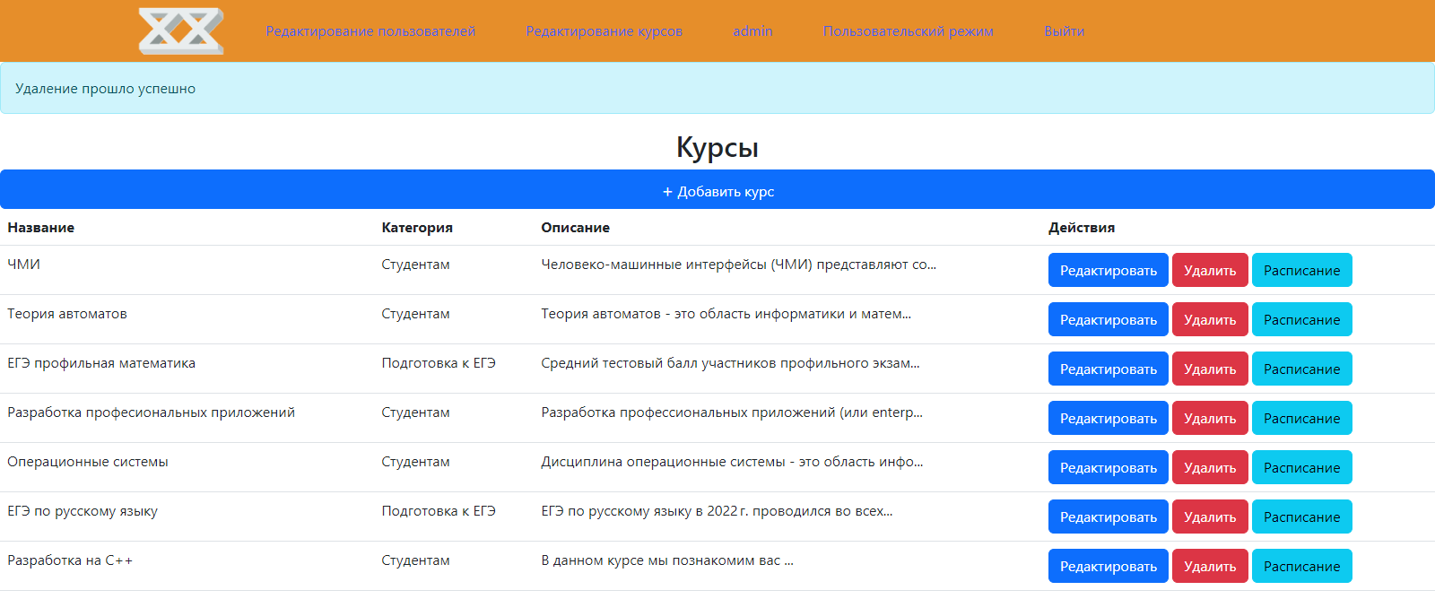

*Рис. 16. Удаление курсов.*

1. Составление расписания (Рис. 17) происходит следующим образом: в курс добавляется урок, назначается время урока и прикрепляются файл с заданием на урок, если такой необходим.

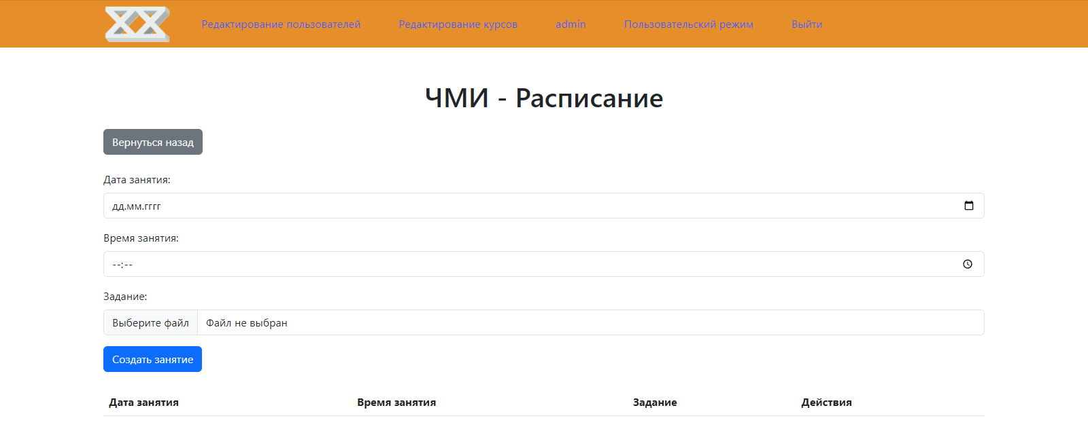

*Рис. 17. Составление расписания.*

1. Во вкладке редактирования пользователей можно изменить пароль у Читателей, удалить его профиль и посмотреть на что он подписан (Рис. 18).

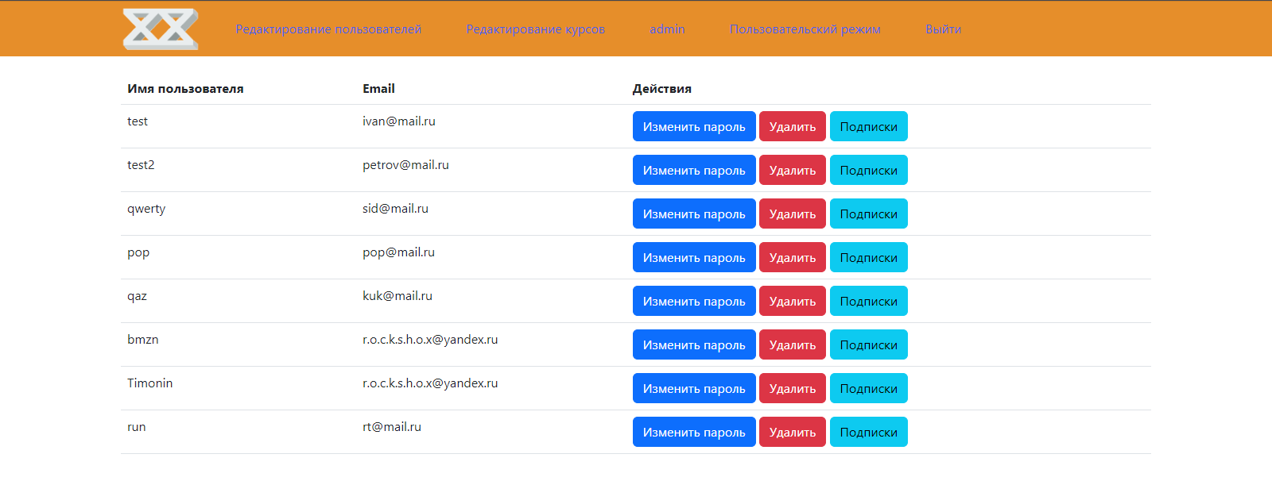

*Рис. 18. Редактирование пользователей.*

1. Нажимая на вкладку «Пользовательский режим», происходит переход в режим Читателя (см. Руководство пользователя).

***Вывод.***

В данном тексте были представлены основные этапы разработки сайта для целевой аудитории выпускников школ и студентов, с фокусом на обучающих материалах для подготовки к ЕГЭ.

Для разработки дизайна сайта был использован веб-сайт https://learn.fist.ulstu.ru/ в качестве основы для цветовой концепции. Были выбраны синий и белый цвета в качестве основных цветов проекта. Вёрстка сайта была создана с использованием HTML и CSS, а также фреймворка Bootstrap для стилизации и создания адаптивности.

В качестве бэкэнд-фреймворка был выбран Django, который предоставляет мощный инструментарий для разработки веб-приложений на языке Python. Django включает в себя административный интерфейс, механизм URL-маршрутизации и систему шаблонов для удобной разработки веб-приложений.

В целом, разработка сайта для целевой аудитории выпускников школ и студентов с использованием Django и Bootstrap позволила создать функциональный и эстетически приятный интерфейс с обширными возможностями для управления курсами, подписками и профилями пользователей.